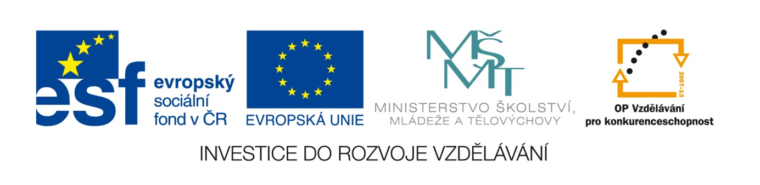

Žádost o podstatnou změnu projektu/ů
Příjemce
(název a sídlo)
Příjemce vyplňuje pouze části, které se ho týkají, resp. popisují změnu v projektu:
- Změny v projektu

Popis a zdůvodnění změn v projektu:
V souvislosti se účinností zákona č. 501/2012 Sb., Zákon, kterým se mění zákon č. 218/2000 Sb., o rozpočtových pravidlech a o změně některých zákonů (rozpočtová pravidla), ve znění pozdějších předpisů, a některé další zákony žádám o podstatnou změnu projektu/ů ve smyslu změny účtu pro příjem dotace.

….(příjemce/zřizovatel)….. je organizací vyjmenovanou v § 3 výše uvedeného zákona a pro příjem dotací je povinen/na zřídit účet vedený u České národní banky.

Žádám o změnu čísla účtu určeného pro příjem dotace, vedeného u České národní banky pro následující projekt/y.

Registrační číslo projektu | Číslo účtu u ČNB určeného pro příjem dotace
CZ.1.07/
 | *

Doklad o zřízení výše uvedených účtů je přílohou této žádosti.
Projektové účty předmětných projektů a s nimi spojené povinnosti zůstanou zachovány.
V ………………..…. dne……………….

Jméno statutárního zástupce/oprávněné osoby žádajícího subjektu: ………………………..**

Podpis statutárního zástupce/oprávněné osoby/razítko: ………………………...**

* v případě potřeby přidejte řádky; spojte buňky pro číslo účtu ČNB

** v případě více oprávněných osob pro jednotlivé projekty, připojte jména a podpisy všech oprávněných osob za každý projekt

